* **Библиотека pandas**

import pandas as pd

import matplotlib.pyplot as plt

import seaborn as sns

import numpy as np

import statsmodels.api as sm

import statsmodels.formula.api as smf

from statsmodels.stats.api import anova_lm

from statsmodels.stats.multicomp import (pairwise_tukeyhsd,

MultiComparison)

from scipy import stats

import pingouin as pg

import numpy as np

import scipy.stats as st

import pandas as pd

from sklearn import metrics

from sklearn.linear_model import LinearRegression

* **Чтение данных в формате CSV**

df = pd.read_csv('2_bookings.csv', sep = ';', parse_dates = ['arrival full date'])

df = pd.read_excel('dataset_pasta (06.09).xlsx', sheet_name='Лист1')

* **Создание датафрейма**
* создаем датафрейм

df = pd.DataFrame(np.random.randn(7, 2))

df

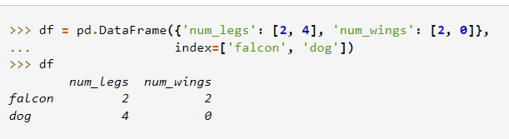

* df = pd.DataFrame(np.random.randn(100, 3), index=pd.date_range('1/1/2022', periods=100),

columns=['A', 'B', 'C'])

* right = pd.DataFrame({'name': ['Ivan', 'Peter', 'Elena', 'Sveta', 'Irina', 'Ivan'], 'rval': [6, 5, 7, 9, 10, 6]})

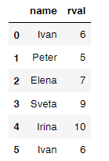

* df_data = pd.DataFrame([['Anna', 23, 3],

['Ivan', 36, 12],

['Lena', 33, 10],

['Irina', 25, 7],

['Lisa', 27, 7],

['Peter', 32, None]])

df_data.columns = ['name', 'age', 'expr']

df_data

* **Разбитие датафрейма на части**

**#разбиваем на части датафрейм**

**parts = [df[:2], df[2:5], df[5:]] #разбиваем на части**

* **Характеристики датафрейма**

#получение информации о датафрейме

df.info()

count_values – это ты? :

data_adj.groupby('cluster').size()

#подсчет количества строк и столбцов

df.shape

#типы данных

df.dtypes

#расчет описательных

df.describe()

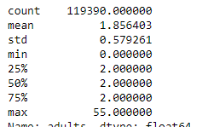

#вывод всех колонок

df.columns

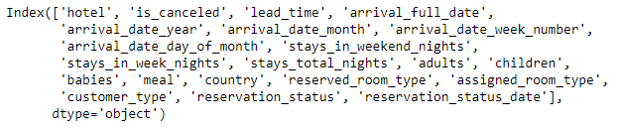

Чтобы получить список названий, достаточно сконвертировать тип с помощью привычного **list()**

list(df.columns)

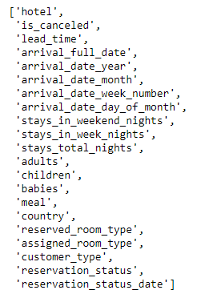

***#создание функции***

***def first_check(dataset):***

***print()***

***print('Первые 3 строки таблицы')***

***display(dataset.head(3))***

***print()***

***print('Последние 3 строки таблицы')***

***display(dataset.tail(3))***

***print()***

***print('Информация о таблице')***

***print(dataset.info())***

***print()***

***print('Характеристики чисел в таблице')***

***display(dataset.describe())***

***print()***

***print('Наименование колонок')***

***print(dataset.columns)***

***print()***

***print('Типы колонок')***

***print(df.dtypes)***

***print()***

***print('Типы колонок')***

***print(df.shape)***

* **Переименование столбцов**

#переименование столбцов

df = df.rename(columns={'reserved_room_type': 'reserved_room', 'assigned_room_type': 'assigned_room'})

df = df.rename(columns=lambda c: c.lower().replace('-', '_').replace('/', '_').replace(' ', '_'))

* **Удаление пропущенных значений - dropna**

df_data = df_data.**dropna**()

df_data

* **Обращение к колонкам**

df.column_name

#Что делать, если название колонки состоит из 2-х слов?

#Либо переименовать колонку, либо использовать другой способ доступа:

df['column name']

df[['column1', 'column2', 'column3']]

* **Выбор строк по условиям**

df_data[df_data['age'] pivor30]

несколько условий:

1. Два условия

# если без первого df_data[...], то выведет True/False

df_data[(df_data['age'] > 30) & (df_data['expr'] > 7)] # не забываем круглые скобки

1. Или одно, или другое:

df_data[(df_data['age'] > 35) | (df_data['age'] < 25)]

* **Создание столбцов**

1. Возведение в степень

df_data['age_sq'] = df_data['age'] ** 2

1. Вычитание

df_data['no_work'] = df_data['age'] - df_data['expr']

1. Из одного значения

df_data['status'] = 'W' # из одного значения

1. Из списка значений

df_data['gender'] = [0, 1, 1, 0, 0]

1. создание столбца True/False по условию

df_data['diff'] = df_data.age>27

* **Вычисление**

df.money.sum() - аналогично другие аггрегирующие функции (min, max, mean, var(расчет дисперсии), std(расчет среднеквадратического отклонения)

Для выбора строк и столбцов в Pandas есть два основных метода**: .iloc и .loc**. Первый используется для выбора строк и столбцов по их индексу, второй – по их названию. Внутри каждого из этих методов в квадратных скобках указывается сначала идентификатор (индекс или название) строки, а затем – идентификатор столбца.

* **Метод loc**

df_data_new = df.loc[:, 'Adults':'Babies']

#строки, затем столбцы

* **Метод iloc**

df_data.iloc[1:7, 0:2]

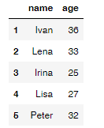

* **Добавить индекс:**

**df_data_new.index** = df_data_new.name

df_data_new

* **Метод apply**

df_pivot['total'] = df_pivot.loc[:,'BB':'HB'].apply(np.sum, axis=1)

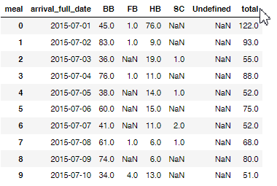

Если бы мы написали **axis=0,** то получили бы cумму броней по выбранным типам питания (три значения):

df_pivot.loc[:,'BB':'HB'].apply(np.sum, axis=0)

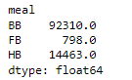

* **Функция lambda:**

Самое интересное и полезное: в .apply() можно прописывать свои функции, которые мы заранее определим. Напишем функцию, которая будет считать размах: вычитать из максимального значения минимальное и возвращать результат. Напишем небольшую lambda-функцию в Python и назовём её f.

Сначала мы указываем название функции, потом после знака равенства начинаем её определять. Стартуем с ключевого слова lambda, чтобы Python понимал, что это функция. После указываем аргумент – то, с чем функция должна работать, то, что подаётся ей на вход. Назвать его мы можем как угодно, у нас будет x. Далее через двоеточие мы прописываем, что с этим x нужно сделать, то есть вернуть на выходе, в результате исполнения функции.

**f = lambda x: x.max() - x.min()**

* **Функция lambda+loc/lambda + apply:**

1. **Lambda+loc**

**df['country'].value_counts().loc[lambda x : x > 10]**

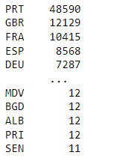

1. **df['country'].value_counts().apply(lambda x : x > 10)**

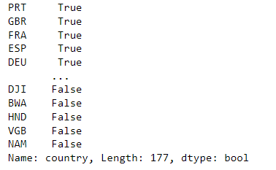

**df_pivot['diff'] = df_pivot.loc[:,'BB':'SC'].apply(f, axis=1)**

* **Value_counts()**

Функция value_counts() используется для получения Series , содержащего уникальные значения. Она вернет результат, отсортированный в порядке убывания, так что первый элемент в коллекции будет самым встречаемым.

NA-значения не включены в результат

Важно заметить, что value_counts работает только с series, но не dataframe. Поэтому нужно указать одни квадратные скобки df['your_column'], а не пару df[['your_column']].

**Параметры:**

* normalize (по умолчанию False) — если True, то в процентах.
* sort (по умолчанию True) — сортировка по частоте.
* ascending (по умолчанию False) — сортировка по убыванию.
* bins (int) — вместе подсчета значений группирует их по отрезкам, но это работает только с числовыми данными.
* dropna (по умолчанию True) — не включать количество NaN.

**df['country'].value_counts() #или df.country.value_counts()**

* **из серии в ДатаФрейм (DataFrame)**
* df['country'].value_counts().to_frame()
* value_counts = df['country'].value_counts()

# преобразование в df и присвоение новых имен колонкам

df_value_counts = pd.DataFrame(value_counts)

df_value_counts = df_value_counts.reset_index()

df_value_counts.columns = ['country', 'count']

* **Агрегирование - Groupby**

Groupby — очень популярный метод в Pandas. С его помощью можно сгруппировать результат по одной колонке и посчитать значения в другой.

* df.groupby('your_column_1')['your_column_2'].value_counts()

df.groupby('hotel')['country'].value_counts()

Это мульти-индекс, позволяющий иметь несколько уровней индексов в dataframe. В этом случае тип отеля соответствует нулевому уровню индекса, а страна — первому.

**df.groupby('hotel')['country'].value_counts()**

* df.groupby(['country', 'hotel']).count().head(5)

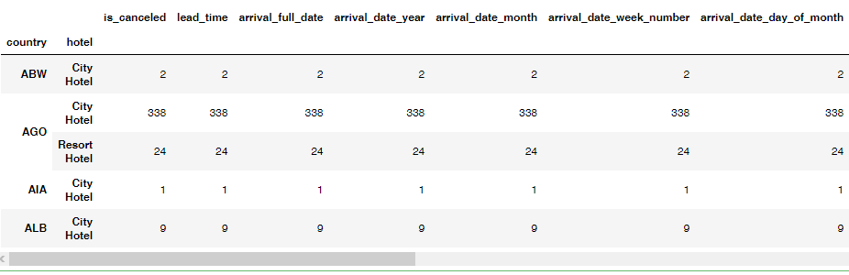

* df.groupby(["country"]).agg({"adults": "mean", "children": "count"}).reset_index()

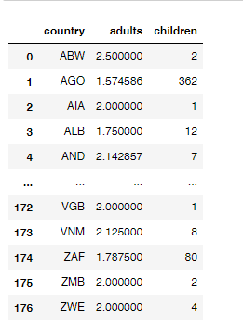

* df.groupby(["country"]).agg({"adults": "mean", "children": "count"}).reset_index()

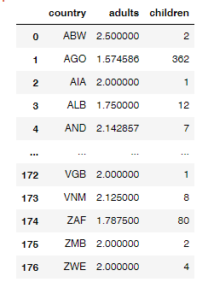

* df['adults'].agg(['sum', 'mean']) #или для обращения к различным столбцам



* #Использование кортежей (именованное агрегирование)

df.agg(adults=('adults', 'mean'),

children=('children', 'max'))

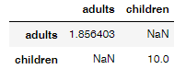

* Использование idxmax и idxmin для выбора значения индекса, соответствующего максимальному или минимальному значениям.

agg_func_max_min = {'adults': ['idxmax', 'idxmin']}

df.groupby(['country']).agg(agg_func_max_min)

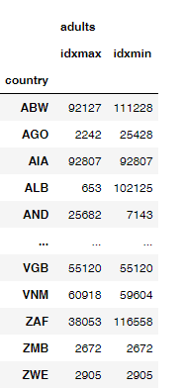

* агрегирование по столбцам и по 2 агрегирующим значениям

df.groupby(['hotel', 'country']).agg({'adults': ['sum', 'mean']}).round()

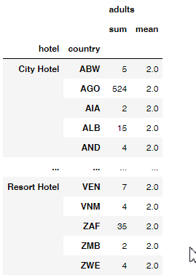

* **Удаление заданных столбцов**

df_data.drop(['expr'], axis=1).head()

* **Конкатенация двух датафреймов**

Эта методика применима в ситуациях, когда имеются два датафрейма **с одинаковыми столбцами**, которые нужно скомбинировать.

#разделим предыдущий датафрейм

df1 = df_data[0:2]

df2 = df_data[2:6]

#объединим два датафрейма

**pd.concat([df1, df2],** ignore_index=True)

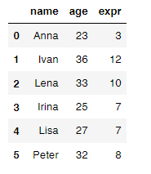

* **Получение строк по заданным значениям столбцов**

1. Для получения строк датафрейма в ситуации, когда имеется список значений столбцов, можно воспользоваться следующей командой **isin:**

**df[df['country'].isin(['PRT', 'GBR'])].head(4)**

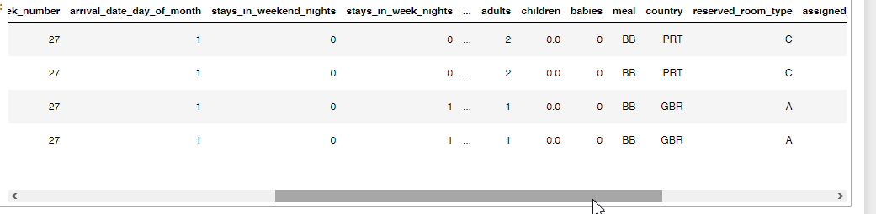

**Isin** – можно сделать проверку, входят ли значения в данный датафрейм:

У нас есть датафрейм:

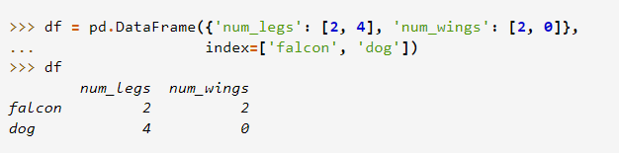

**df.isin([0, 2])**

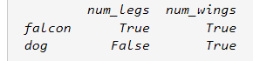

1. Если нас интересует единственное значение — можно воспользоваться такой конструкцией:

**df[df['country'] == 'PRT'].head(4)**

1. Получение среза датафрейма

**df[1:5]**

1. Фильтрация по значению

**df[df['adults'] > 4].head()**

* **Сортировка**
* Для сортировки датафреймов по значениям столбцов можно воспользоваться функцией sort_values()

**df.sort_values('adults', ascending=False).head(10) #ascending=False - по убыванию**

* **Метод query**

В пандасе есть возможность фильтровать данные используя SQL-like синтаксис. Для этого нужен метод query, принимающий строку с запросом. Внутри него можно использовать названия колонок (если они без пробелов).

При использовании строк внутри запроса экранируйте кавычки \ или используйте другую пару

В query также можно передать сразу несколько условий. Условия, которые должны выполняться одновременно, соединяются с помощью and или &

Когда должно удовлетворяться одно из условий – or или |:

df.query("country == 'ABW' and hotel == 'City Hotel'")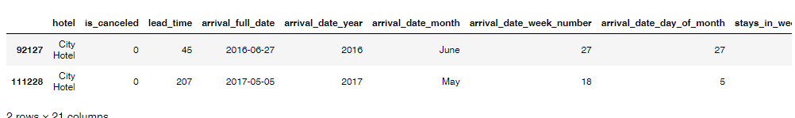

* **Функция replace**

replace – применяется к строкам, принимает 2 строки: что заменить и на что

my_message = 'Hello world'

my_message.replace('o', '_')



* **Функция strip**

применяется к строкам, по умолчанию убирает пробелы слева и справа

my_message = ' Hello world '

my_message.strip()

**Время**

Для работы с датой и временем можно использовать модуль datetime. Для получения данных о времени в момент вызова функции используйте функцию **today** в одноимённом подмодуле.

* **import datetime**

# by convention imports are placed in the head of file and separated with 2 blank lines from other code

date = datetime.datetime.today()

date



* **today**

**Перевести в строку datetime:**

date = datetime.datetime.today().**strftime**('%Y-%m-%D-%H:%M:%S')

date

*strftime форматирует дату по переданному ему формату:*

*% – обозначает что дальше будет часть даты Y – год 4-мя знаками m – месяц 2-мя знаками d – день H – час M – минуты S – секунды*



* **now**

from datetime import datetime

# current date and time

now = datetime.now()

print(f'Full time format of now is {now}')

* **Конвертация во время**

**pd.to_datetime()** — метод, позволяющий превратить строки во время.

Это позволяет удобно с ним работать.

df['Date'] = pd.to_datetime(df['Date'])

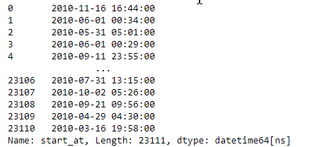

df['start_at'] = pd.to_datetime(df.start_at)

* **Day**

df.start_at.dt.day

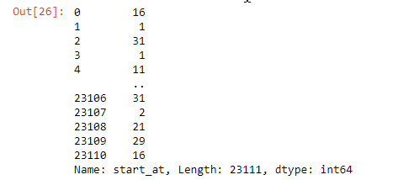

* weekday

df.start_at.dt.weekday

* Day_name

df.start_at.dt.day_name()

* month

df.start_at.dt.month

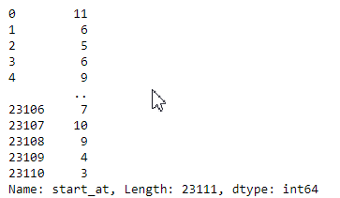

* month_name

df.start_at.dt.month_name()

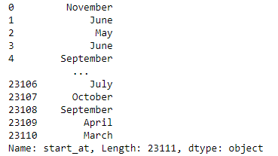

* year

df.start_at.dt.year

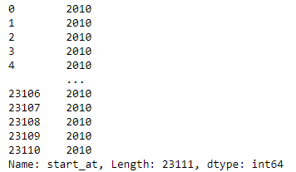

* parse_dates

df = pd.read_csv('тест.csv', parse_dates=['date'])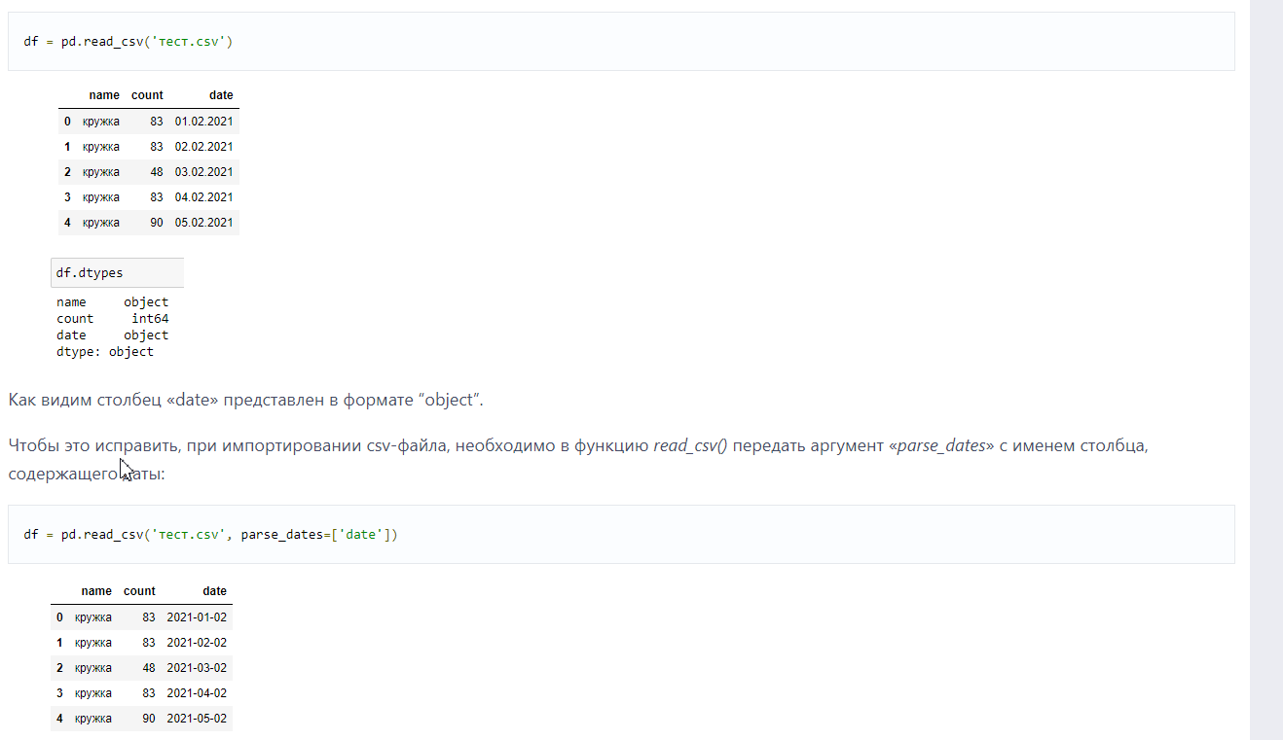

* Как извлечь из даты информацию о месяце и годе?

создание столбца year_month

df_orders['year_month'] = df_orders['order_date'].dt.to_period('M')

* интервал между двумя датами

df_orders['duration_order'] = df_orders.ship_date - df_orders.order_date

df_orders.head(2)

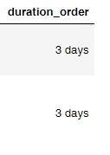

df_orders['days_to_order'] = (df_orders['ship_date'] - df_orders['order_date']).dt.days

df_orders.head(2)

* Прибавление интервала

df_orders['plan_date'] = df_orders.order_date+pd.DateOffset(days=2)

df_orders.head(2)

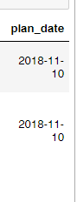

* **Поиск пустых значений – isna**

**isna — это метод, с помощью которого можно быстро найти пропущенные значения в датафрейме:**

**Применив его, на выходе мы получаем датафрэйм той же размерности, где в каждой ячейке True или False — в зависимости от того, было ли значение пропущено:**

* df_data.isna()

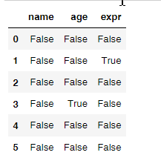

* df_data.isna().sum()

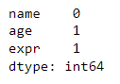

* Проверка на начало строки - startswith

startswith — строковый метод, принимающий другую строку и возвращающий True или False в зависимости от того, начинается ли исходная строка с переданной.

**'Minsk'.startswith('Mi')**

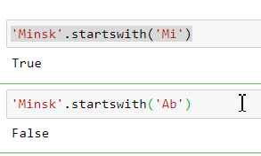

my_str = 'Discworld'

my_str.startswith('Mad') # False

my_str.startswith('Disc') # True

my_str.startswith(('Disc', 'Mad')) # True

my_str.startswith('world', 4, 9) # True

* Изменить тип датафрейма – astype

df = df.astype({'money': 'float'}) # df.money will be rational number after this line

df.height = df.height.astype('float') # df.height will be rational number

* Удаление пропущенных значений – dropna

dropna — метод, позволяющий выкинуть из датафрэйма все строки, содержащие пропущенные значения.

df_data.dropna()

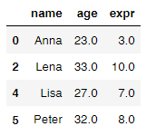

**Merge/Concat**

* **Concat**

# 

# parts = [df[:2], df[2:5], df[5:]]

# 

# pd.concat(parts)

* **Merge**

# Merge зачастую называется джойном. Очень частая операция, которую можно сделать с помощью нескольких функций. Одна из них — merge. Обязательным аргументом является другой датафрейм, с которым планируется объединение. Объединение идёт по общей колонке, у которой имеется одинаковый смысл и общие значения в обоих датафреймах.

# разница между объеднинениями проиллюстрирована ниже

# Изначальные данные:

# 

* pd.merge(left, right, on='name') *#здесь идет how = 'inner'*

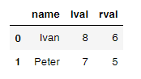

* pd.merge(left, right, on='name', how = 'left')

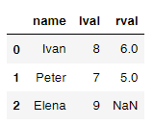

* pd.merge(left, right, on='name', how = 'right')
* **Join**

Метод join в Python отвечает за объединение списка строк с помощью определенного указателя

**DataFrame.join(other, on=None, how='left', lsuffix='', rsuffix='', sort=False, validate=None) - https://pandas.pydata.org/docs/reference/api/pandas.DataFrame.join.html**

DataFrame, Series, or a list containing any combination of them

* **Сrosstab**

Функция crosstab создает таблицу кросс-табуляции, которая может показать частоту, с которой появляются определенные группы данных.

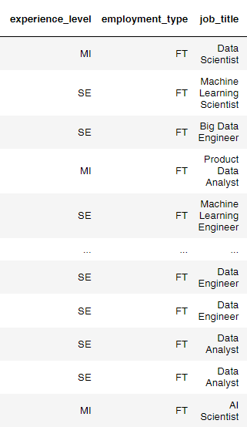

* **pd.crosstab(df.experience_level, df.job_title)**

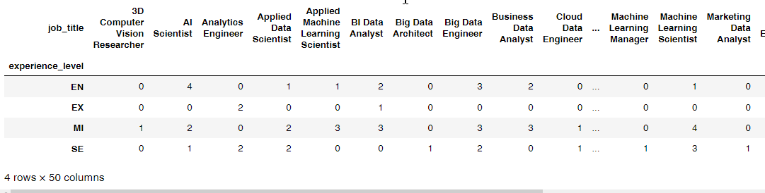

* В кросс-таблице возможно включение промежуточных итогов с помощью ключевого слова margins:

pd.crosstab(df.experience_level,

df.company_size,

margins=True,

margins_name="Total")

* crosstab позволяет указывать значения для агрегирования в aggfunc='mean' (max, min, sum)

pd.crosstab(df.experience_level,

df.company_size,

values=df.salary_in_usd,

aggfunc='mean').round(2)

* C помощью параметра normalize мы можем понять, сколько процентов от общего числа составляет каждая комбинация:

pd.crosstab(df.experience_level,

df.company_size,

normalize=True)

* Можно для группировок дополнительно указывать несколько столбцов в виде списка:

pd.crosstab(df.experience_level, [df.company_size, df.remote_ratio])

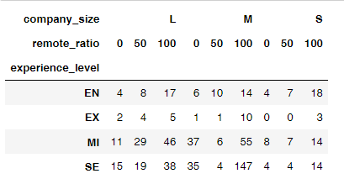

* Можете использовать функции агрегирования при группирвке:

pd.crosstab(df.experience_level, [df.company_size, df.remote_ratio],

values=df.salary_in_usd,

aggfunc='mean').fillna('-')

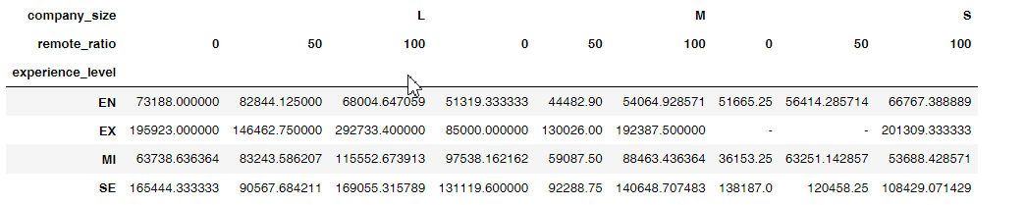

1. **Аналогично groupby и unstack**

df.groupby(['experience_level', 'job_title'])['job_title'].count().unstack().fillna(0)

1. **pivot_table**

df.pivot_table(index='experience_level',

columns='job_title',

aggfunc={'job_title':len},

fill_value=0)

# Создание сводной таблицы: pivot_table

Сводные таблицы — удобный способ преобразовать данные, с возможностью применения к ним агрегирующей функции. В pandas есть 2 функции, различающиеся только тем, проводится ли агрегация.

https://pandas.pydata.org/docs/reference/api/pandas.pivot_table.html

**Обе принимают 3 аргумента:**

* index — название колонки, значения из которой станут индексами.
* columns — название колонки, значения из которой станут колонками.
* values — название колонки, значения из которой распределятся по сформированным группам.

1. pd.pivot_table(df,

index=["experience_level", "company_size"],

values=["salary_in_usd"],

aggfunc=[np.mean, len])

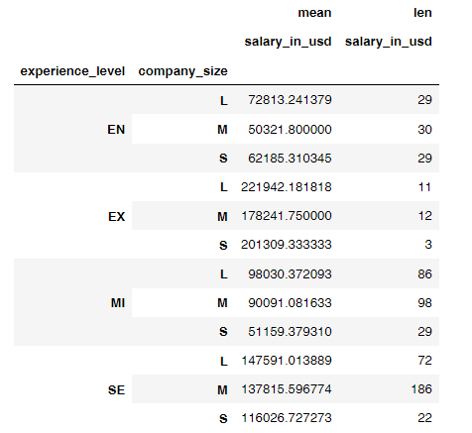

1. pd.pivot_table(df,

index=['company_size', 'remote_ratio'],

values=["salary_in_usd"],

columns=["experience_level"],

aggfunc=[np.sum],

**fill_value=0)**

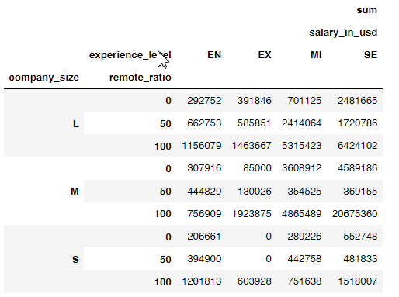

5. Создание сводной таблицы

df_pivot = df.pivot_table('adults', index='arrival_full_date', columns='meal', aggfunc = 'count').reset_index()

'adults' – по какой колонке фильтруем

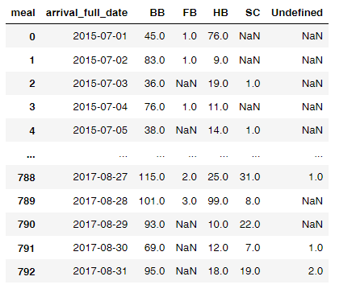

* Cumsum – использование кумулятивной суммы

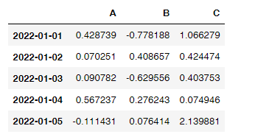

df = df.cumsum()

df.head()

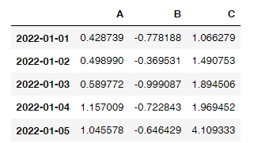

* Фильтрация дубликатов
* df = right.drop_duplicates()

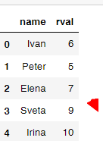

* просмотр дубликатов

right.loc[right.duplicated()]

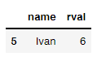

1. просмотр определённых колонок с дубликатами

df.drop_duplicates(subset=['name_col1', 'name_col2'])

**Очищаем значения:**

1. **dropna** - удаление пропущенных значений

df_data = df_data.**dropna**()

1. **nunique - количество уникальных**

df.query('date == "2020-01-01"').device_id.**nunique()**

1. **Isna - поиск пустых значений**

* df_data.isna()



* df_data.isna().sum()



1. **Проверка на начало строки - startswith**

startswith — строковый метод, принимающий другую строку и возвращающий True или False в зависимости от того, начинается ли исходная строка с переданной.

**'Minsk'.startswith('Mi')**



my_str = 'Discworld'

1. Fillna – заменяет пропуск NaN на другое значение

pd.crosstab(df.experience_level, [df.company_size, df.remote_ratio],

values=df.salary_in_usd,

aggfunc='mean').**fillna('-')**

1. Выборка определённых значений

df_1 = df_1.query('Quantity<10000') or df[df['country'] == 'PRT'].head(4)